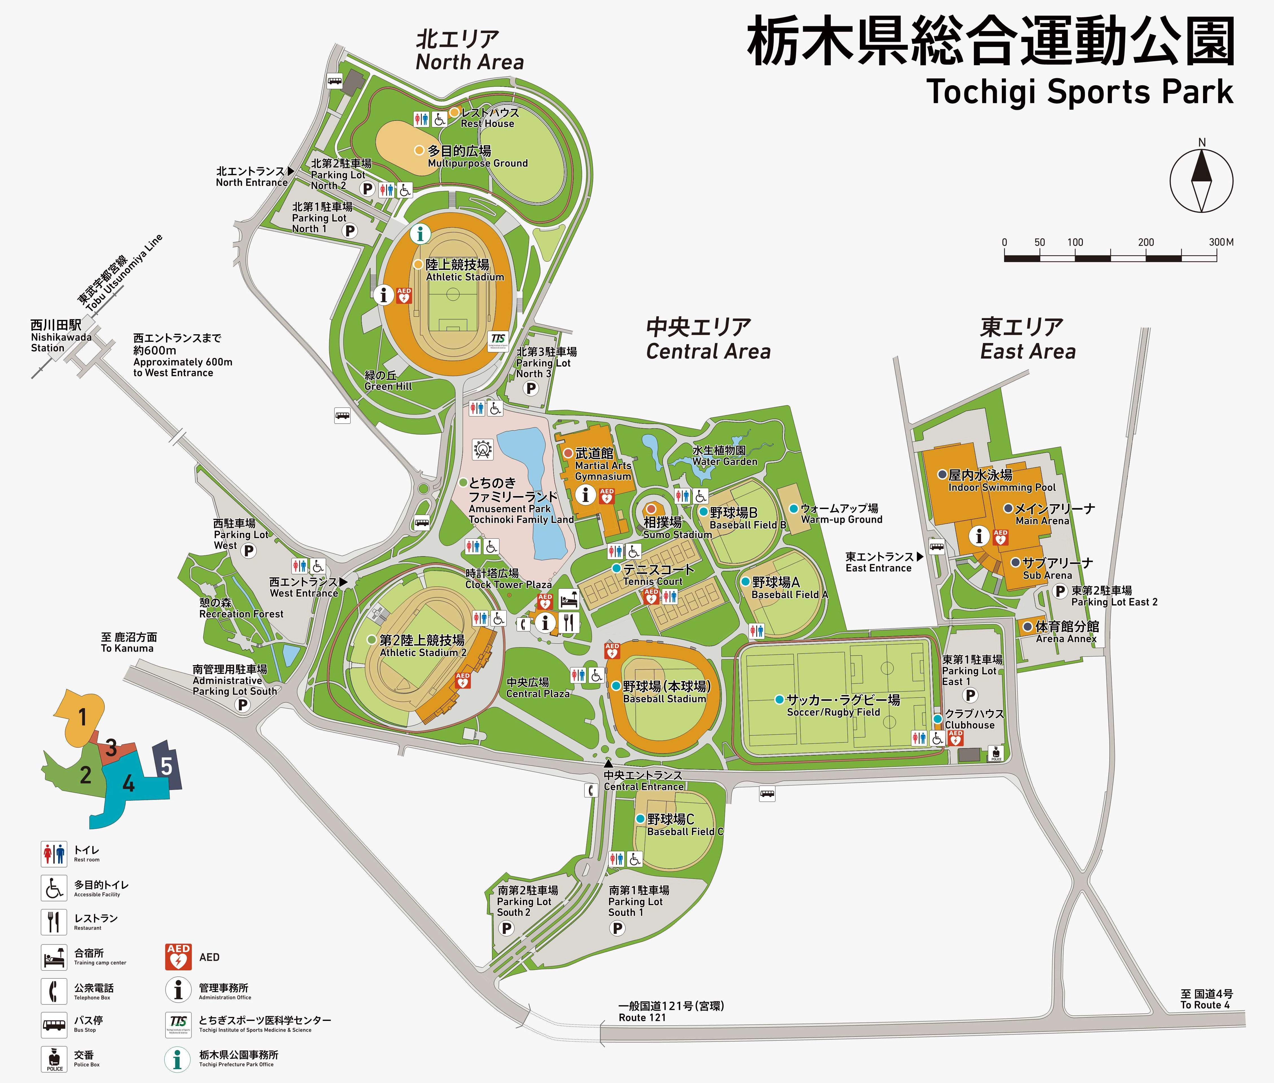


守衛所(7:30～17:00)
ジョギング・ウオーキングコース
（１周 780ｍ）
夜間出口
(17時以降)
ジョギング・ウオーキングコース
（１周 906ｍ）
２階コンコース
（１周 673ｍ）
小型267台
大型 78台
小型187台
身障 5台
身障 9台
小型612台
身障 9台

小型643台
身障 9台

身障 4台

小型201台
身障 4台

大型 21台
身障 4台
小型190台
身障 4台
小型167台
身障 4台
カンセキスタジアムとちぎ
投てき場
身障 3台
小型149台
身障 9台

📞
📞
小型473台
身障 17台
📞
📞
📞
身障 5台
C
B
A
1
10
2
11
16
P
P
P
栃木県総合運動公園 施設配置図
Tochigi Sport Park
ユウケイ武道館

日環アリーナ栃木
：駐輪場
：喫煙所
駐車台数には限りがありますので、
公共交通機関のご利用をお願いします。
（大会等により混雑度が変わります）
Ｒ4.4.1現在

